Die neue Kompaktklasse in der Leitfähigkeitsmessung
Presseinformation
PI 2173

Seite 1 von 2

Redaktionelle Auskunft:
Michael Brosig, Pressestelle
Telefon: +49 661 6003-238
Telefax: +49 661 6003-881238
E-Mail: michael.brosig@jumo.net

Technische Auskunft:
Ulrike Storm, Produktmanagerin
Telefon: +49 661 6003-9660
Telefax: +49 661 6003-605
E-Mail: ulrike.storm@jumo.net

JUMO GmbH & Co. KG

Moritz-Juchheim-Straße 1
36039 Fulda, Germany

Telefon: +49 661 6003-0
Telefax: +49 661 6003-500

E-Mail: mail@jumo.net
Internet: www.jumo.net
JUMO tecLine CR S01 misst robust und zuverlässig

Der konduktive Zwei-Elektroden-Leitfähigkeitssensor JUMO tecLine CR S01 zeichnet sich durch eine besonders kompakte Bauform aus. Dank des weiten Messbereichumfangs sowie seiner Kälte-, Hitze- und Druckbeständigkeit ist er universell einsetzbar.

Der JUMO tecLine CR S01 misst zuverlässig in einem Temperaturbereich von -40 bis +100 °C und in einem Messbereich von 1 bis zu 5 000 μS/cm. Durch die Verwendung von 2 hochwertigen und korrosionsfesten Edelstahlelektroden, die in einen robusten Kunststoffkörper aus PEEK eingebettet werden, kann der Sensor in unterschiedlichsten Medien eingesetzt sind. So wird der JUMO tecLine CR S01 zum idealen Partner für Kälte-, Klima- und Kühlanlagen oder Umkehrosmoseanlagen. Ebenso kann er in allgemeinen Trink- und Schwimmbadwasseranwendungen oder in mit Chemikalien versetztem Prozesswasser verwendet werden.

Als Prozessanschlüsse sind Ausführungen in Edelstahl, aus vernickeltem Messing und aus Polyamid (PA) lieferbar. Die kompakte Bauform ermöglicht in allen Varianten eine einfache und besonders platzsparende Montage. Dank seiner geringen Einbaulänge ist er auch für Rohre mit kleinen Nennweiten geeignet. Die soliden außenstehenden Elektroden sind sehr einfach zu reinigen, was den Wartungsaufwand deutlich reduziert.

Der JUMO tecLine CR S01 kann an handelsübliche Messumformer für elektrolytische Leitfähigkeit angeschlossen werden, zum Beispiel die JUMO Geräteserien ecoTRANS, dTRANS CR02, AQUIS 500 CR oder AQUIS touch. Über die Messelektronik JUMO digiLine CR wird aus dem neuen Sensor ein digitaler Baustein moderner Wasseranlagen „4.0“ mit digiLine/Modbus-Schnittstelle.

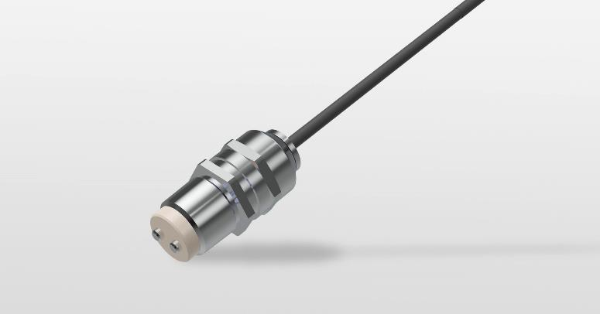

Foto: JUMO
Bildunterschrift: Der konduktive Zwei-Elektroden-Leitfähigkeitssensor JUMO tecLine CR S01 ist in unterschiedlichsten Applikationen einsetzbar.
Presseinformation
PI 2173

Seite 2 von 2

Die JUMO-Unternehmensgruppe mit Hauptsitz in Fulda beschäftigt weltweit rund 2 300 Mitarbeiter und ist einer der führenden Hersteller auf dem Gebiet der industriellen Sensor- und Automatisierungstechnik. JUMO-Produkte kommen rund um den Globus beispielsweise in den Branchen „Heizung und Klima“, „Lebensmittel und Getränke“, „Erneuerbare Energien“, „Wasser und Abwasser“ oder „Industrieofenbau“ zum Einsatz. Zur Unternehmensgruppe zählen 5 Niederlassungen in Deutschland, 25 Tochtergesellschaften im In- und Ausland sowie mehr als 40 Vertretungen weltweit. Der Umsatz lag im Jahr 2018 bei 248 Millionen Euro.


